**长治市住房和城乡建设局**

**行政确认类-公租房租赁补贴资格确认流程图：**

职权编码：1900-H-00300-140400

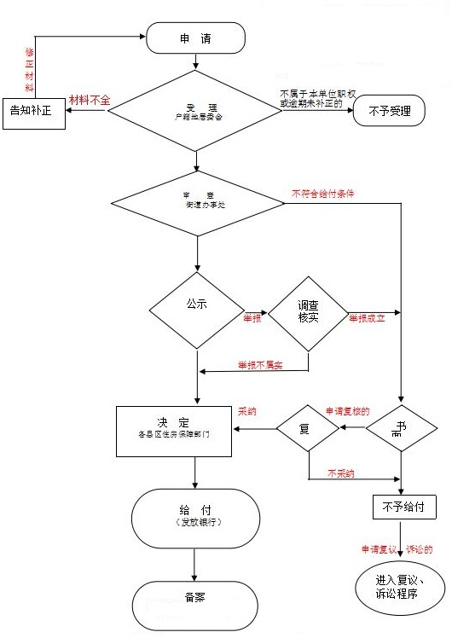

**长治市住房和城乡建设局**

**行政确认类-长治市市本级公租房承租资格确认流程图：**

职权编码：1900-H-00400-140400

